Transpordiamet Teie: 01.03.2024 nr 8-5/24/1655-2

Villu Lükk Meie: 04.03.2024 nr 5-2/149-4

[villu.lykk@transpordiamet.ee](mailto:villu.lykk@transpordiamet.ee)

**Paluküla kaitseala moodustamine**

Kastre Vallavalitsus on kätte saanud Teie poolt 01.03.2024 edastatud vastuskirja nr 8-5/24/1655-2, milles annate teada, et ei ole vastu kohaliku kaitseala moodustamisele.

Kirjas palute täpsustada, kas riigi kõrvalmaantee 22264 Uniküla – Vastse-Kuuste jääb kaitseala koosseisu või mitte. Siinkohal tunnistame töö koostamisel tehtud eksimust ning lisame nimetatud maantee tabelisse nr 1 kus on üles loetletud kaitseala koosseisu jäävad maakatastri üksused. Kõnealune riigimaantee ei jää terve kaitseala piiridesse, vaid kattub kaitsealaga osaliselt (Foto 1). Töös tehakse vajalikud parandused.

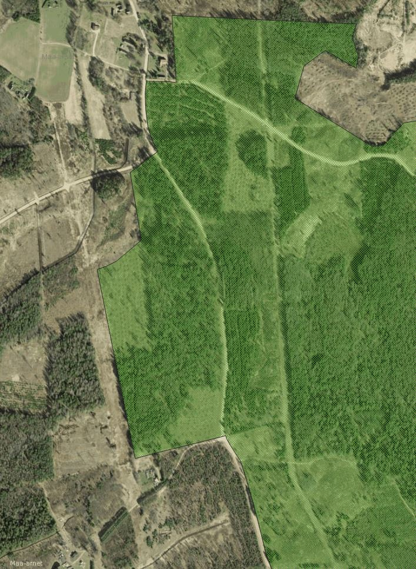

Foto 1. Paluküla kaitseala piirkond näidatud rohelise värviga (Maa-ameti kaardiserver).

Kinnitame veelkord, et kaitseala moodustamisega on lubatud tehnilise taristu rajamine ja hooldustööd ning Transpordiametile ei kaasne kaitseala moodustamisega täiendavaid piiranguid ega nõudmisi.

Lugupidamisega

*/Allkirjastatud digitaalselt/*

Karen Katri Voll

Keskkonnakorralduse peaspetsialist